**Les sprites à la rescousse**



**Objectif:** réaliser un programme sur Scratch qui pourra vous apporter une aide lors de la mise en œuvre d’une démarche scientifique.

[Les précisions de Gobo](https://scratch.mit.edu/projects/301069861/)

**Ressources:** Livret méthodologique de Physique-Chimie / [Mener une démarche Scientifique](https://docs.google.com/document/d/1UWsDYcnhHWGDNzChswiQE6N9HXP1CAnMlTA-vxwKMt0/pub).

1. **La démarche scientifique:**

**Inscrivez ces différentes étapes à suivre pour mener une démarche scientifique dans l'organigramme suivant (vous pouvez en ajouter si besoin) :**

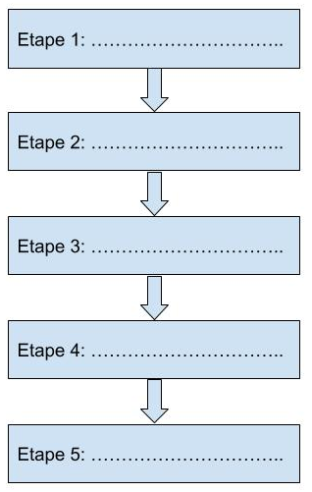

**Que faut-il faire avant de passer à la dernière étape ?**

**……………………………………………………………………………………………………………………………………………………………..**

**Complétez votre organigramme pour en rendre compte.**

**II. Algorithme et programmation.**

Avant de passer à la phase de programmation, il faut établir l’algorithme: (enchaînement mécanique d’actions, dans un certain ordre, qui chacune a un effet, et dont l’exécution complète permet de résoudre un problème ou de faire quelque chose) c’est à dire écrire étape par étape ce que vous voulez que votre programme fasse.

Détaillez l’algorithme dans le tableau suivant (laissez une ligne vide entre chaque étape) et indiquez en utilisant la fiche méthode la catégorie et le block à utilise**r:**

|  |  |  |  |
| --- | --- | --- | --- |
| **Que voulez-vous que votre programme fasse ?** | **Catégorie** | **Block** | **Commentaire après exécution** |
|  |  |  |  |
|  |  |  |  |
|  |  |  |  |
|  |  |  |  |
|  |  |  |  |
|  |  |  |  |
|  |  |  |  |
|  |  |  |  |
|  |  |  |  |
|  |  |  |  |
|  |  |  |  |
|  |  |  |  |

**Réalisez le programme petit à petit et notez ce qui se passe lorsque vous le lancez !**